开源安全软件工程实践分析
一、环境搭建与运行验证
1.1我们分析了关于 OWASP Zed Attack Proxy软件，关于该软件，我们下载了kali在虚拟机中进行调试和运行软件。
1.2安装调试过程如下，
- 下载官网的kali的虚拟机。
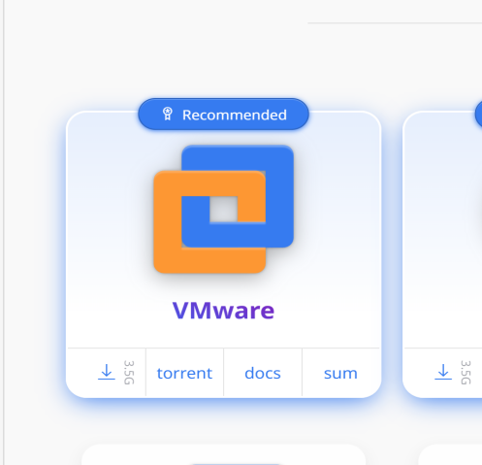
- 在虚拟机中打开。
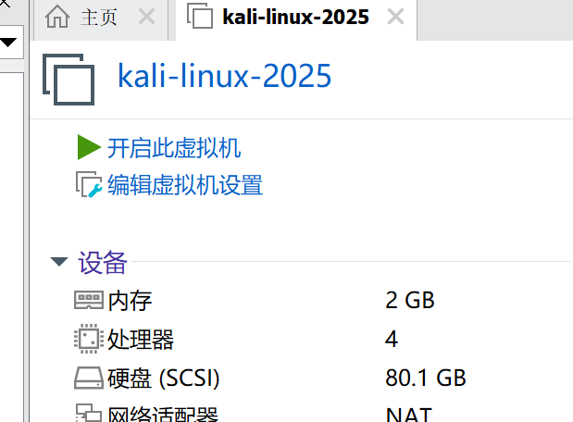
- 由于进入没有光标，所以在更新虚拟机之后成功解决。
- 进入后启动zap即可运行。
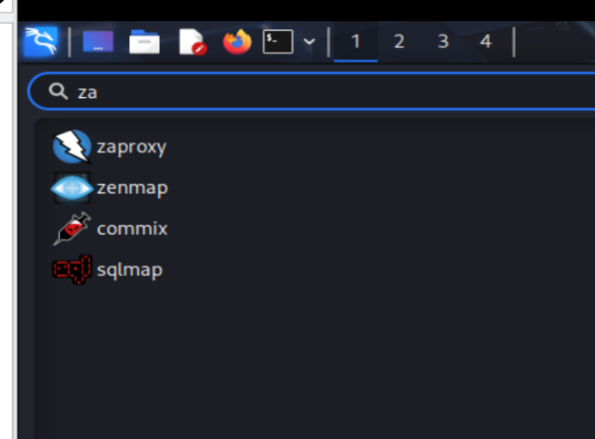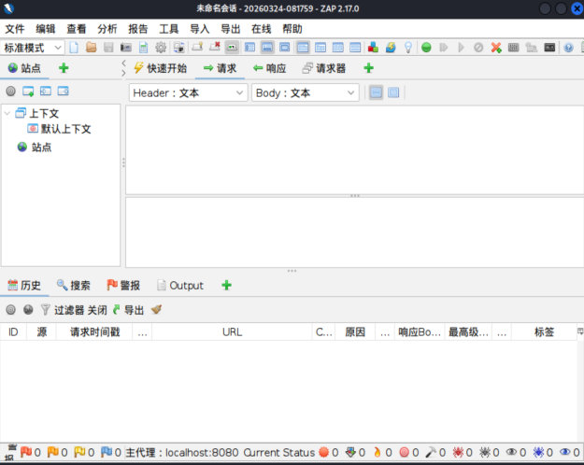
1.3演示过程
由于我们的视频文件已经上传到GitHub仓库中，可以在仓库中下载查看演示视频
- Git协作版本库实践
2.1仓库结构演示
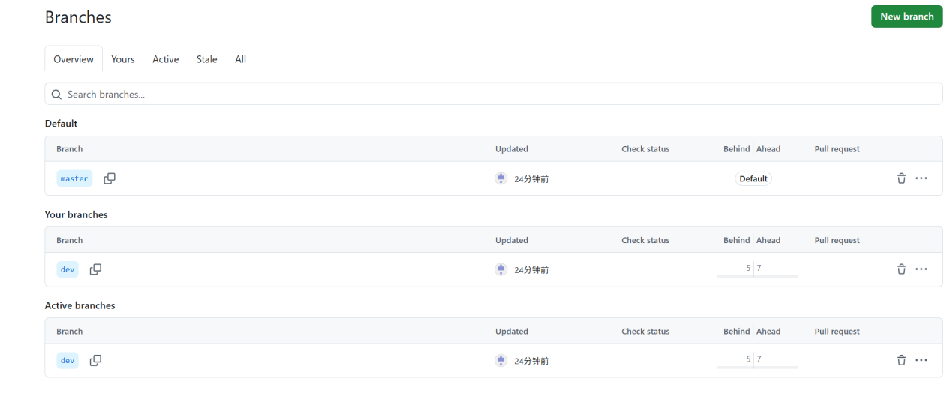
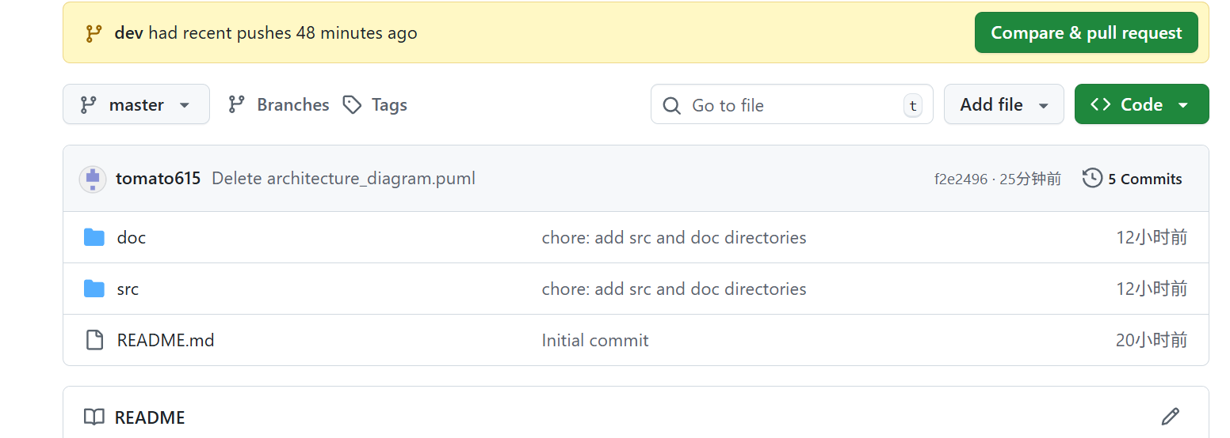
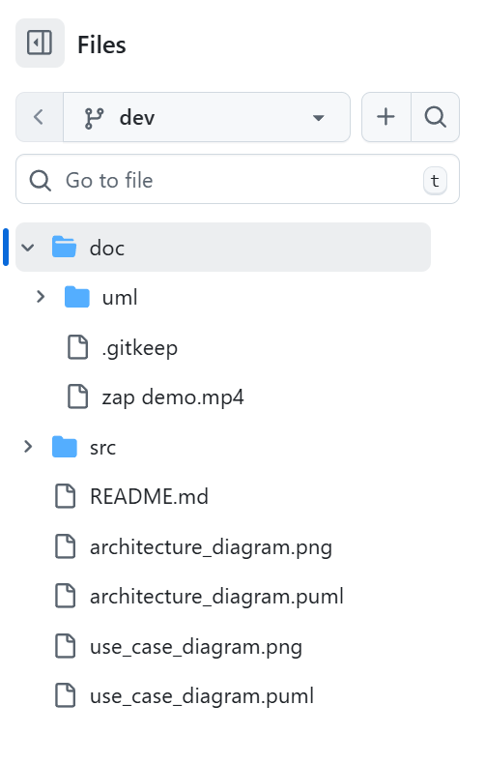
2.2提交历史

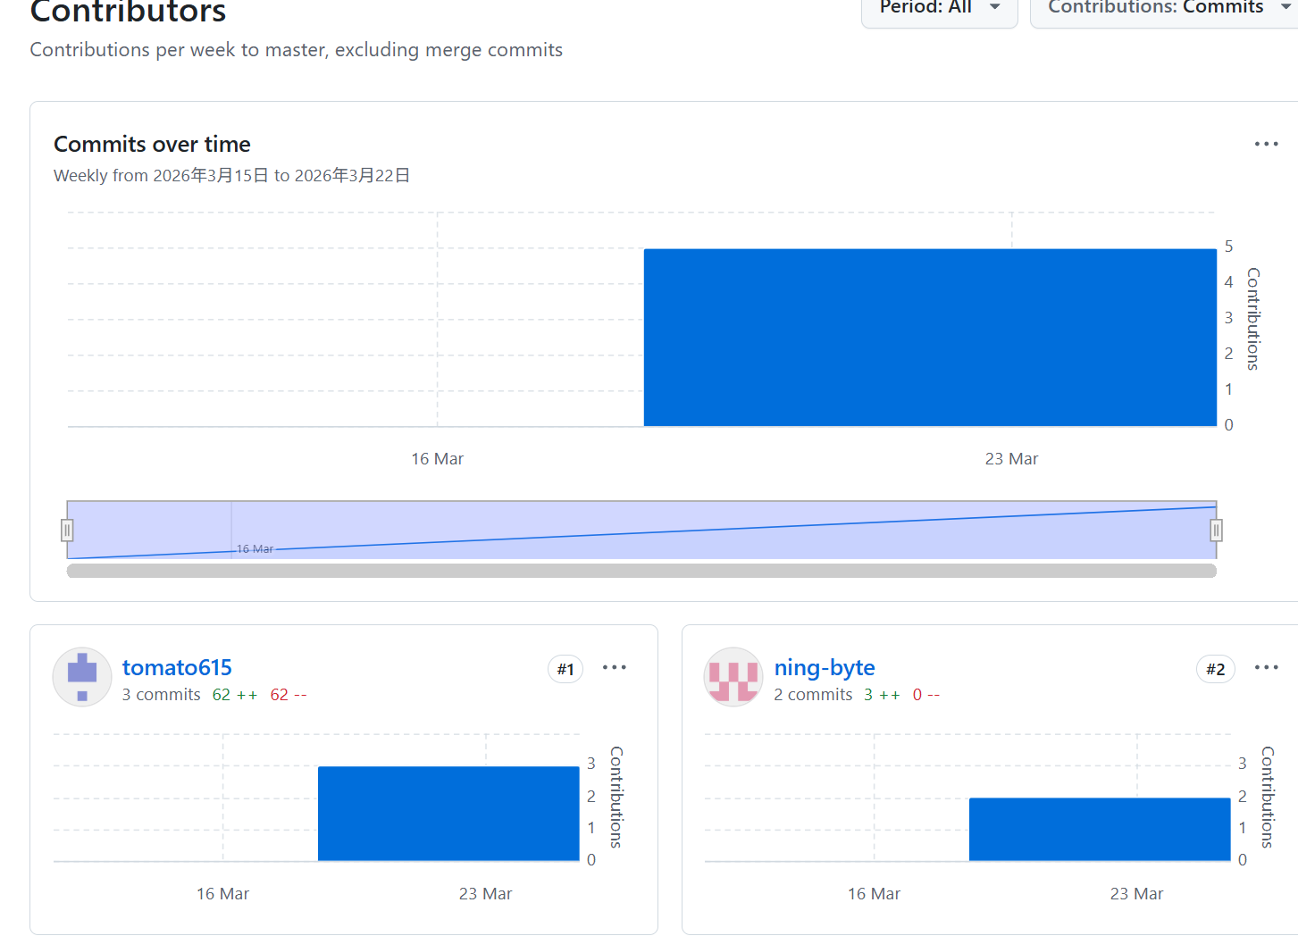
2.3仓库
仓库地址：https://github.com/ning-byte/se-security-analysis-ZAP
- 系统功能建模
3.1用例图
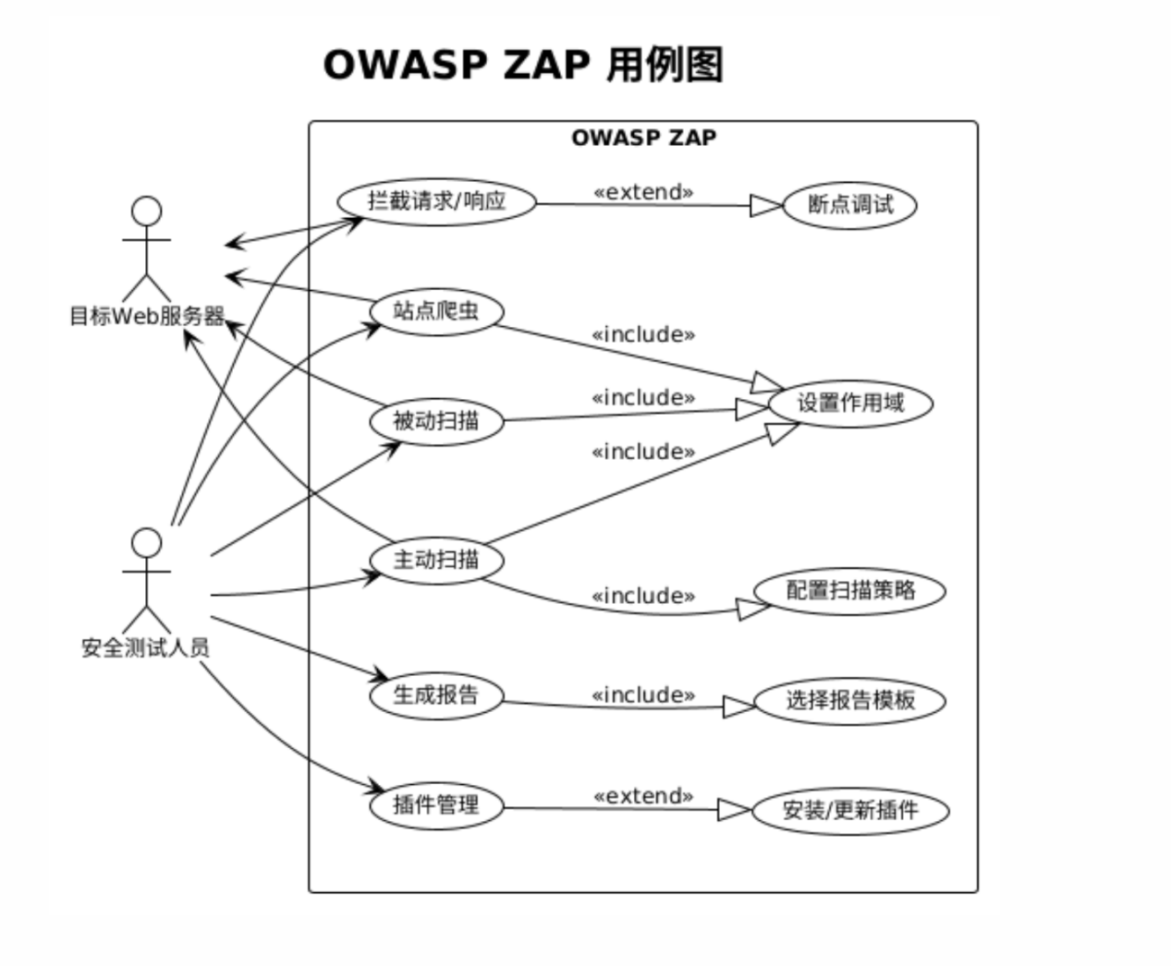
- 用例图概述
该用例图根据 OWASP ZAP 软件的功能特性绘制，描述了核心参与者与主要功能用例之间的关系。图中清晰地展示了安全测试人员的操作流程、系统核心功能及功能间的包含与扩展关系。
2. 核心要素说明
2.1 参与者 (Actor)
安全测试人员
描述：使用 ZAP 进行 Web 应用程序安全测试的专业人员，是系统的主要操作用户。
目标Web服务器
描述：被扫描、测试的 Web 应用系统，是外部系统参与者。
2.2 核心用例

用例名称 | 对应功能点 | 证据来源 | 说明
1. 被动扫描​ | 被动漏洞检测 | 主菜单：Analyze→ Passive Scan Rules  官方文档：Passive Scanner章节 | 在后台监听、分析HTTP流量，自动识别漏洞，是默认开启的核心功能。
2. 主动扫描​ | 主动漏洞探测 | 工具栏按钮：Attack→ Active Scan...  源码包：org.zaproxy.zap.extension.ascan | 向目标发送精心构造的恶意请求，主动探测漏洞。
3. 站点爬虫​ | 自动爬取站点结构 | 菜单：Tools→ Spider...  代码：org.zaproxy.zap.extension.spider | 自动遍历网站的链接和内容，构建站点地图。
4. 拦截请求/响应​ | 代理与断点 | 顶部“红色拦截按钮”  功能描述：Manual Request Editor和断点 | 作为代理中间人，拦截、查看和修改浏览器与服务器间的请求/响应。
5. 生成报告​ | 输出测试报告 | 菜单：Report→ 包含多种报告格式选项  插件：Export Report扩展 | 将扫描结果、漏洞详情以多种格式（HTML, XML, Markdown等）导出。
6. 配置扫描策略​ | 扫描规则与强度设置 | 菜单：Analyze→ Scan Policy  界面：可对主动/被动扫描的规则集、阈值进行详细配置 | 定制化扫描行为，是“主动扫描”的必要前置配置。
7. 设置作用域​ | 定义测试边界 | 右键菜单：Include in Context/ Exclude from Context  “站点”树状图上的上下文菜单 | 明确指定哪些URL在测试范围内，是扫描、爬虫等操作的基础。
8. 断点调试​ | 请求断点与手动测试 | 工具栏“断点”按钮  请求列表右键菜单：Break... | 在“拦截请求/响应”过程中，暂停特定请求，进行深入的手动安全测试。
9. 插件管理​ | 扩展功能管理 | 菜单：Tools→ Add-ons  代码：org.zaproxy.zap.extension.addon | 浏览、安装、更新、卸载ZAP的功能扩展插件。
10. 选择报告模板​ | 定制报告格式 | 生成报告时的弹出窗口，提供模板选择  文件：resources/reports/下的模板文件 | 是“生成报告”用例的可选子功能，用于选择报告样式。

3.2体系结构图
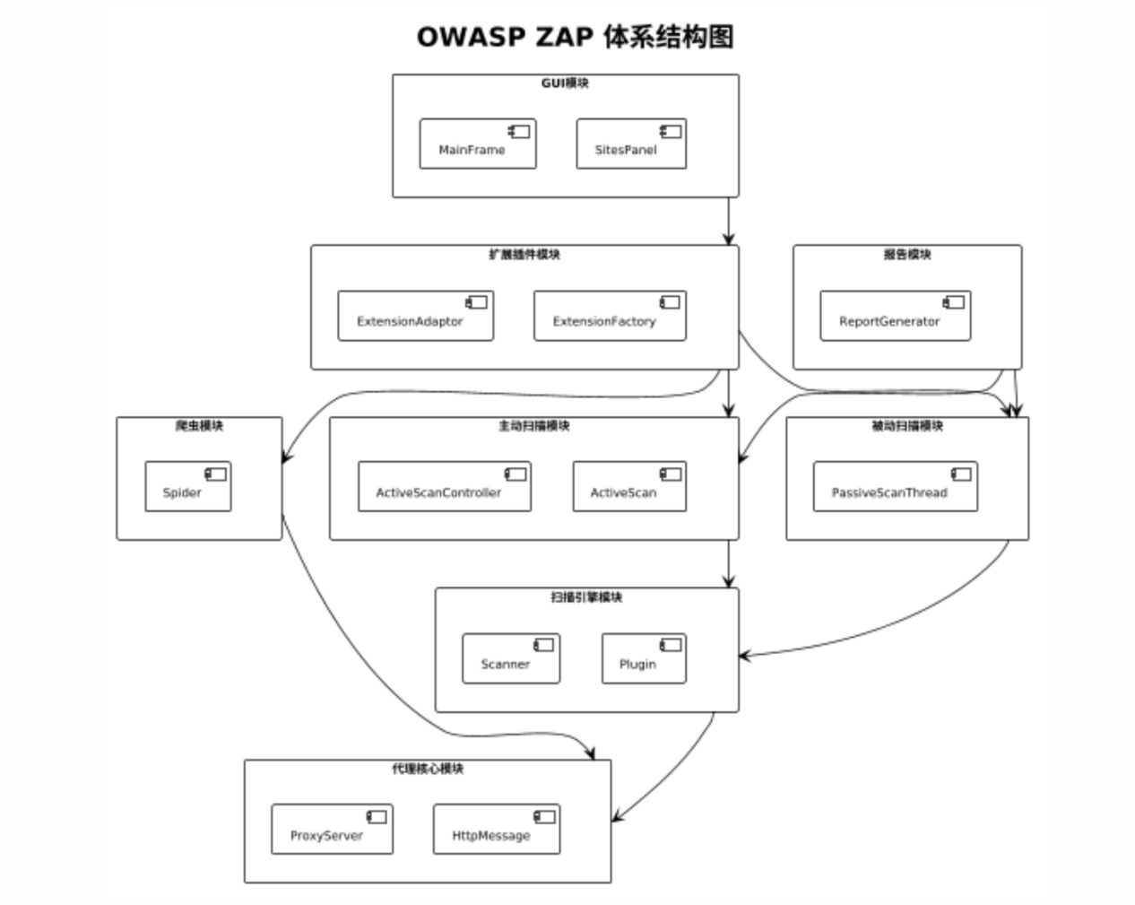

1. 架构图概述
本包图基于对 OWASP ZAP 开源代码仓库的分析绘制，展示了系统的高层模块划分及模块间的编译/运行时依赖关系。该架构反映了ZAP经典的、以代理为核心的插件化设计。

2. 模块核心职责与推断依据
（1）GUI 模块
核心职责：
提供用户交互界面，包括主窗口和站点树面板，用于展示目标站点结构、扫描进度、请求/响应详情，以及接收用户的操作指令（如启动扫描、配置策略）。
（2）扩展插件模块
核心职责：
管理插件的加载、注册与扩展点适配，支持用户安装/更新插件（如自定义扫描规则、报告模板），并通过 ExtensionAdaptor（适配器）和 ExtensionFactory（工厂）实现插件与核心模块的松耦合集成。
（3）爬虫模块
核心职责：
自动爬取目标 Web 应用的 URL 结构，生成站点地图，为后续主动/被动扫描提供待测试的目标集合（
（4）主动扫描模块
核心职责：
主动构造恶意请求（如 SQL 注入、XSS 攻击载荷），向目标发送探测请求，通过响应分析识别漏洞，核心类 ActiveScanController（控制器）负责任务调度，ActiveScan（扫描任务）负责具体的漏洞探测逻辑。
（5）被动扫描模块
核心职责：
被动监听 HTTP 流量（如用户通过浏览器访问目标的请求/响应），在后台分析流量中的漏洞（如敏感信息泄露、Cookie 安全配置、响应头缺陷），核心类 PassiveScanThread（扫描线程）负责流量的实时分析与漏洞匹配。
（6）扫描引擎模块
核心职责：
封装扫描的通用逻辑，包括扫描规则加载（如漏洞检测规则）、插件调用（如扩展的扫描插件）、漏洞匹配与结果存储，核心类 Scanner（扫描器）负责规则调度，Plugin（插件）负责具体漏洞的检测逻辑。
（7）代理核心模块
核心职责：
实现 HTTP 代理功能，拦截用户与目标 Web 服务器之间的所有请求/响应，将流量传递给爬虫、扫描模块进行分析，核心类 ProxyServer（代理服务器）负责网络层的流量拦截与转发，HttpMessage（消息）封装 HTTP 请求/响应的数据结构。
（8）报告模块
核心职责：
生成安全测试报告，支持选择报告模板（如 HTML、XML、JSON），核心类 ReportGenerator（报告生成器）负责将扫描结果（漏洞列表、站点结构、风险等级）渲染为可读的报告文档。
3.结构推断
首先，我查阅了OWASP ZAP的官方Wiki，其“架构”和“开发者入门”章节明确了该软件采用“代理核心+插件框架”的经典设计模式。其次，通过分析项目的GitHub源代码仓库，核心的模块划分在代码结构中得到直接体现：例如，org.parosproxy.paros.core.proxy包对应代理核心模块，org.zaproxy.zap.extension包对应扩展插件管理模块，org.zaproxy.zap.extension.ascan和 .pscan分别对应主动和被动扫描模块。最后，结合ZAP的实际工作流程——一切安全测试活动都始于代理对HTTP/S流量的拦截，可以逻辑推断出模块间的依赖方向：用户通过GUI发起操作（如启动扫描），调用相应的扫描模块或爬虫模块；这些功能模块作为“扩展”被扩展插件模块管理，其核心工作（构造请求、分析流量）必须依赖代理核心模块提供的底层通信和消息封装能力；而扫描引擎模块则为主动和被动扫描提供了统一的规则调度和检测逻辑支撑。报告模块则依赖于各扫描模块的输出结果。这种从用户界面到核心引擎，再到基础设施的层次化依赖关系，清晰地反映了ZAP高内聚、低耦合的插件化架构思想。

四、核心设计复原
4.1序列图
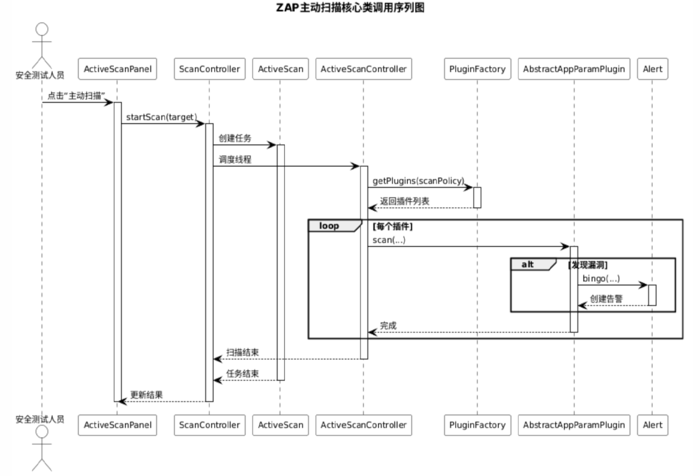
4.2核心类作用分析
1.ActiveScanController
(1)类名：org.zaproxy.zap.extension.ascan.ActiveScanController
(2)所属模块：主动扫描模块的控制层
(3)核心职责：
管理多个并发主动扫描任务的中央调度器
负责扫描任务的生命周期管理（创建、启动、暂停、恢复、停止、删除）
为外部提供统一的扫描管理接口，支持并发扫描控制
维护扫描任务的注册表和状态跟踪
(4)关键方法：
startScan()​

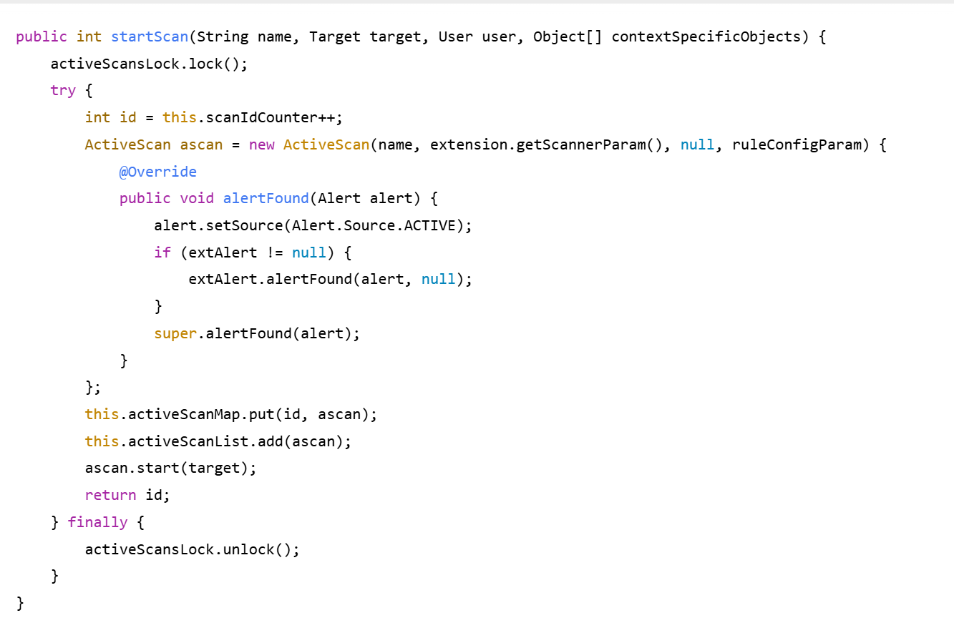
功能：创建、配置并启动新的扫描任务，集成警报处理管道，确保线程安全。
removeScan()​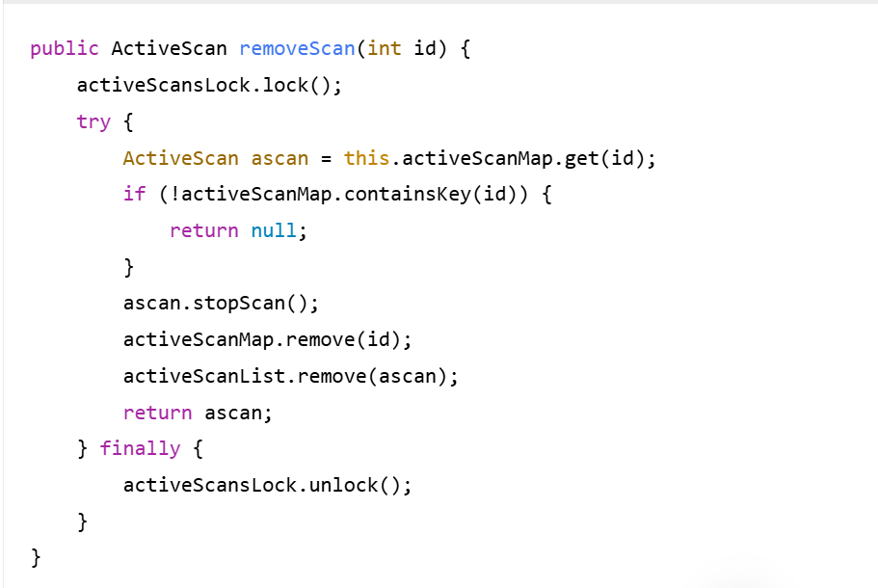
功能：安全地停止并移除扫描任务，防止资源泄漏。
这是主动扫描的总调度中心。在ZAP中，当用户点击"开始扫描"按钮时，最终会调用这个类的startScan()方法。它协调了整个扫描过程，确保多个扫描可以并发运行而互不干扰，是高层API与底层扫描引擎之间的桥梁。
2. ActiveScan
(1)类名：org.zaproxy.zap.extension.ascan.ActiveScan
(2)所属模块：主动扫描（Active Scan）模块的执行层
(3)核心职责：
单个主动扫描任务的具体执行者和状态管理器
实现扫描的完整生命周期控制（未开始、运行、暂停、完成）
收集和聚合扫描过程中的数据与统计信息
协调UI更新与事件发布
(4)关键方法：
hostProgress()​
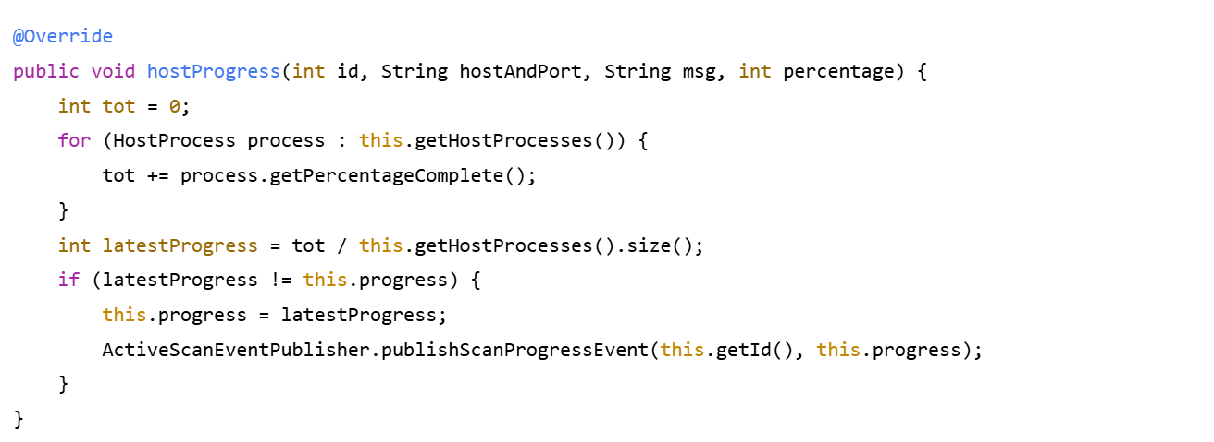
功能：从所有并行扫描进程中聚合进度，计算整体进度并发布事件通知。
notifyNewMessage()​
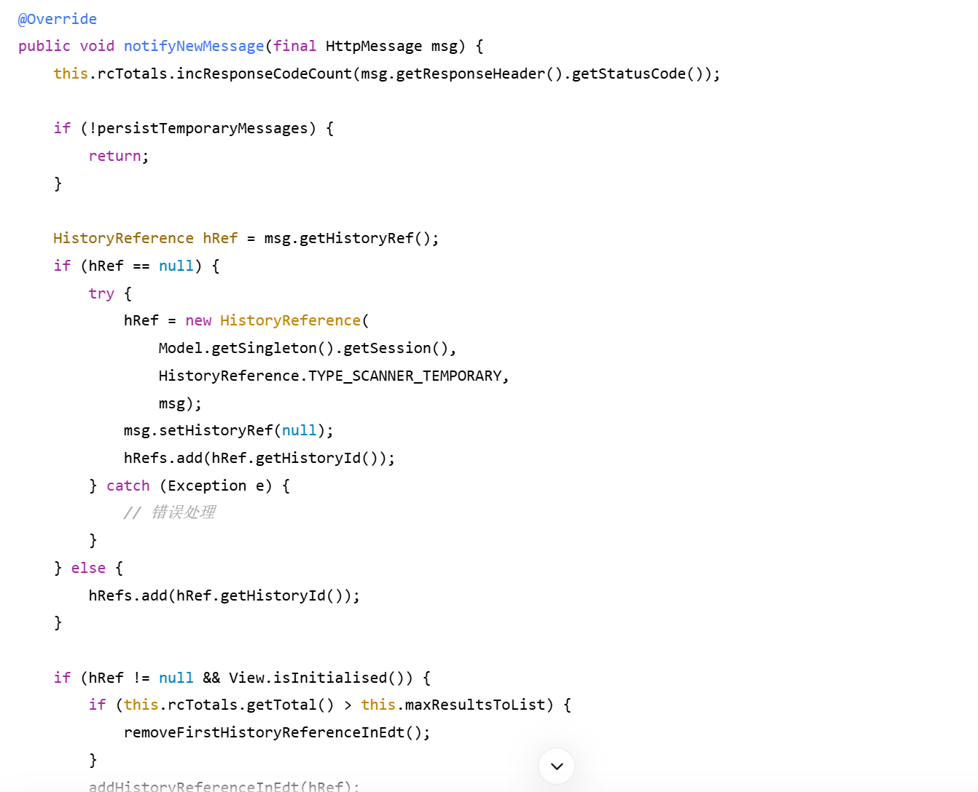
功能：收集扫描请求/响应，持久化到数据库，并在UI线程中安全更新显示。
这是主动扫描的工作单元。每个ActiveScan实例代表一个具体的扫描任务，负责从开始到结束的完整执行。它从底层扫描引擎接收原始事件，将其转化为用户友好的进度信息和扫描结果，是连接技术细节与用户体验的关键层。

3. AbstractAppParamPlugin
(1)类名：org.parosproxy.paros.core.scanner.AbstractAppParamPlugin
(2)所属模块：核心扫描引擎，参数化扫描插件框架
(3)核心职责：
为所有参数化漏洞扫描插件提供统一的执行框架
管理参数遍历和变体（Variant）处理的复杂逻辑
实现智能参数过滤和排除机制
提供模板方法供具体插件实现漏洞检测逻辑
(4)关键方法：
scan()
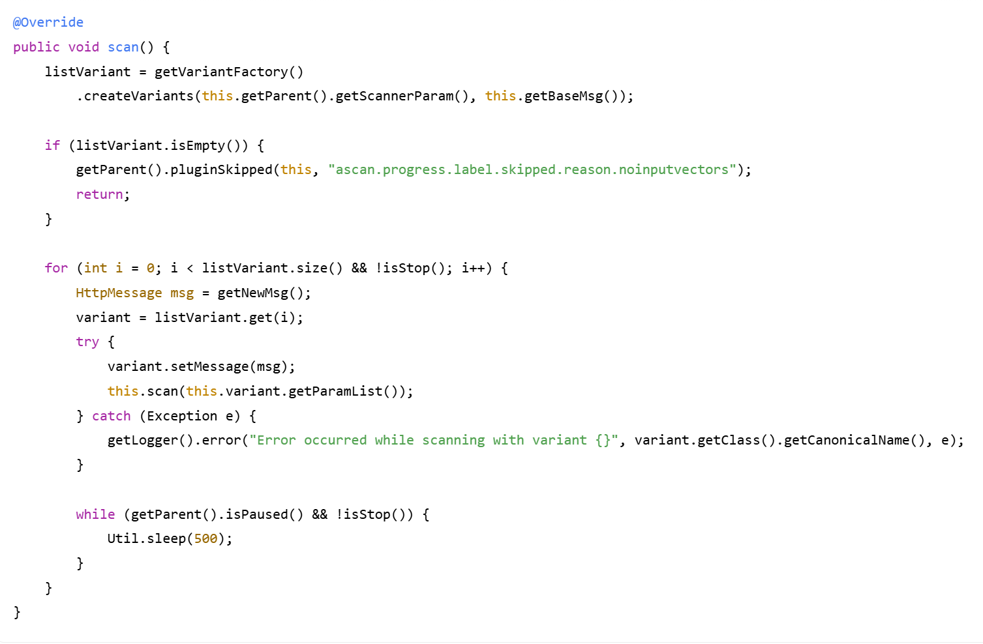
功能：遍历所有变体和参数，为每个测试点创建独立的HTTP消息副本，处理暂停/停止控制。
isToExclude()
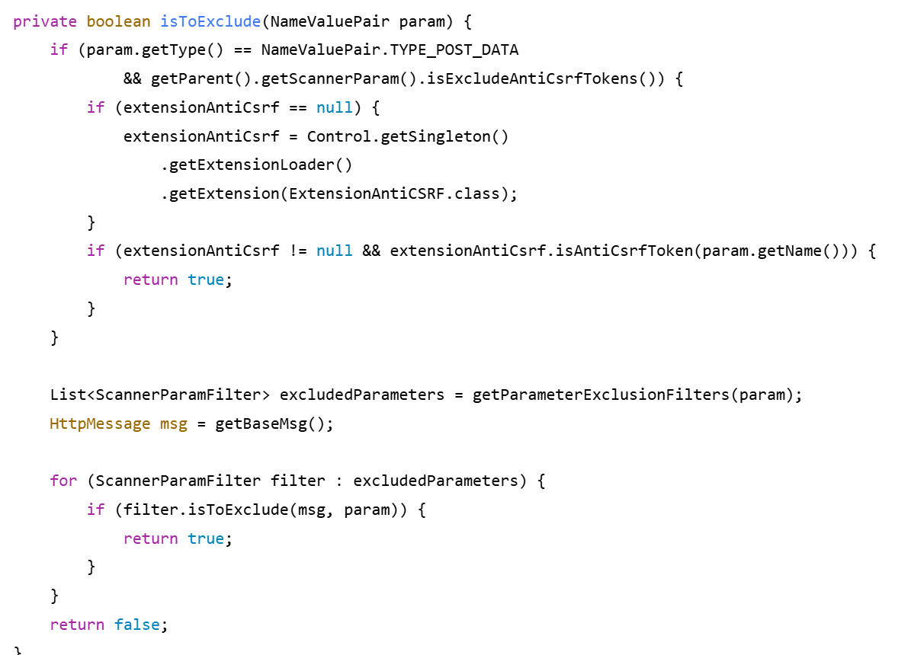
功能：自动排除CSRF令牌和用户配置的排除参数，避免破坏性测试
这是具体漏洞检测逻辑的基础设施。ZAP的所有参数化漏洞扫描插件（如SQL注入、XSS、命令注入等）都继承自这个类。它提供了一个标准化、安全、可控的环境，让插件开发者只需关注漏洞检测逻辑本身，而不必处理复杂的参数遍历、变体处理、错误恢复等底层细节。这是ZAP插件生态系统的基石。

五、结对过程记录与反思

- 分工描述（10分）：
  - 明确说明谁在哪些任务中担任Driver（驾驶员），谁担任Navigator（领航员）。
答：在任务1、4中宁晨阳担任领航员，刘芷晴担任驾驶员；任务2、4中刘芷晴担任领航员，宁晨阳担任驾驶员。
- 协作感受（10分）：
  - 是否感觉1+1 > 2？为什么？
答：感受到了，因为如果是一个人完成所有任务会比较耗时并且工作量会较大，而结对也就是两个人一起完成可以分摊工作量并且两个人在一些不懂的问题上可以相互指导、分析会让思路更加清晰从而更容易学到知识。时间上和任务的完成度都是1+1>2的感受。
  - 遇到了哪些协作困难（如对代码理解不一致、Git冲突、沟通成本）？如何克服？
答：我们在加入github仓库时GitHub不稳定以及沟通有偏差所有花费了较多的时间，最后通过认真交流后理解双方意思后成功完成任务。
  - 与你单独完成相比，结对的优势和劣势分别是什么？
优势：如果是我单独完成我会在理解任务以及到官网、GitHub上的操作会耗费很多时间，而且一个人完成作业如果稍微有理解的偏差就会感到烦躁从而使得完成作业的效率下降。而两个人不仅可以在工作量上分工从而减短工作时间，还可以互相沟通、讨论，在一个人有不理解的地方时对方给予见解，这会让工作持续进行下去缩短工作时间。
劣势：结对的劣势就是在交接任务时有可能会因为理解的偏差导致工作进行不顺利，如果在交接任务时有所阻碍可能会增加完成工作的时间。而单人就不会有这种情况。
- 协作效果量化评估（加分项）：
  - 参考文档中的协作效果评估范例，自行选择至少2个可视化图表（如代码贡献时序图、任务完成分布饼图、沟通频率柱状图、协作能力雷达图）展示你们的协作过程。
  - 可使用Mermaid、Excel、在线图表工具生成。
  - 完成此项可额外获得最多10分。
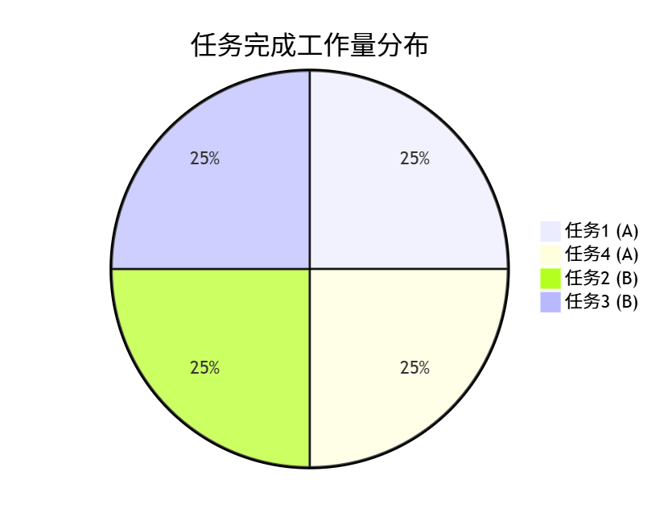
A：宁晨阳
B：刘芷晴
- 评分标准：
  - 分工描述清晰、真实：8-10分
  - 反思有深度，非敷衍：8-10分
  - 格式规范、语言通顺：5分
  - 加分项：根据图表质量与洞察力给0-10分

